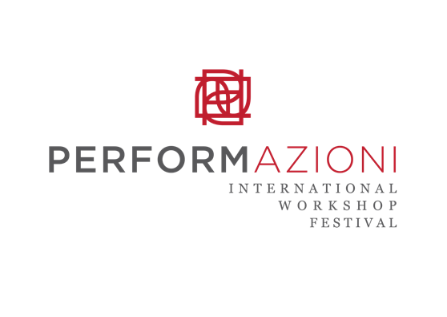

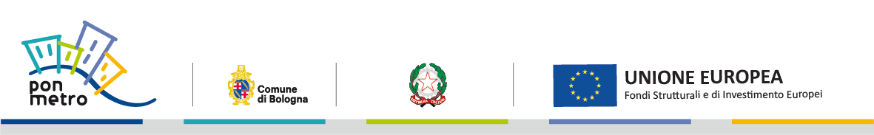

PerformAzioni 2022 – Workshop sulle risonanze della voce con Nathalie Mentha del Teatro Potlach

Per l’undicesima edizione di ‘PerformAzioni – International Workshop Festival’, ideata e organizzata dalla compagnia Instabili Vaganti con l’obiettivo di promuovere il dialogo interculturale attraverso il teatro e la danza, ricostruendo una comunità aperta e stimolando la creazione artistica in nuove occasioni di confronto e di condivisione, si aprono a Bologna le call per i 4 percorsi formativi indipendenti gratuiti rivolti ad attori, danzatori, artisti, ma anche a persone interessate senza alcuna esperienza tecnica. A condurli saranno la danzatrice indiana Anuradha Venkataraman (5-8 settembre), Massimo Munaro del Teatro del Lemming (5-6 settembre), Jordi Perez e Alba Rosa della compagnia catalana Sargantana (7-11 settembre) e Nathalie Mentha del Teatro Potlach (8 settembre).
“Tutto cambia. I colori e le risonanze della voce” è il titolo della masterclass di ricerca per l’attore sulla voce in teatro, condotta da Nathalie Mentha del Teatro Potlach giovedì 8 settembre al Laboratorio San Filippo Neri in via Manzoni 5 (ore 11-14). Il corso è rivolto a giovani attori, danzatori, musicisti che intendono scoprire altre possibilità della loro voce e del loro corpo e ad artisti che ritengono utile una ricerca trasversale alla propria disciplina. Si richiede un testo a piacere (minimo 6 righe), imparato a memoria e mai usato prima; una musica attuale e una canzone a piacere; un abbigliamento comodo. Nathalie Mentha svolge un'intensa attività pedagogica in Italia e all'estero dal 1987. Durante la pandemia ha seguito la formazione vocale individuale di artisti appartenenti a tutti campi artistici, interessati al suo Zoom-workshop “Yoga – Voce”. Dal 2010 al 2012 è stata invitata dall'Ambasciata Svizzera in collaborazione con l’Alliance Française per la “Settimana della Francofonia” a Città del Messico, Delhi, Pondichery, Ahmedabad, Calcutta, per presentare la sua performance "For Edith Piaf", un omaggio alla grande cantante francese. Con lo stesso spettacolo nel 2013 si esibisce a Tokyo. Nel 2014 è in Brasile a Recife invitata dal Festival de Grandes Espettaculo di Janeiro, e nel 2015 in Pennsylvania e nel Texas.

La partecipazione ai workshop è gratuita fino a esaurimento posti. Per informazioni e iscrizioni scrivere a workshop@instabilivaganti.com. La tessera associativa è obbligatoria (10 €).

L’edizione 2022 di PerformAzioni, intitolata “Il cerchio in espansione / the circle in expansion”, fa parte di Bologna Estate 2022, il cartellone di attività promosso e coordinato dal Comune di Bologna e dalla Città metropolitana di Bologna - Territorio Turistico Bologna-Modena, ed è realizzata in collaborazione con Mismaonda e con il sostegno di MIC Ministero della cultura, Comune di Bologna, Città Metropolitana, Comune di Valsamoggia, Regione Emilia-Romagna, Fondazione del Monte di Bologna e Ravenna e Crowdfunder35. Il festival si svolgerà dal 3 al 17 settembre in modalità diffusa nel territorio della Città Metropolitana, coinvolgendo spazi del Centro e della periferia della Città di Bologna, teatri e location site-specific nei Comuni di Casalecchio di Reno e Valsamoggia.

www.instabilivaganti.com

Ufficio Stampa Renata Savo
comunicazione.renatasavo@gmail.com; +39 3201915523

